谭运猛
公司职位：映盛中国创始人/CEO
参选类别：年度数字营销影响力人物
人物简介
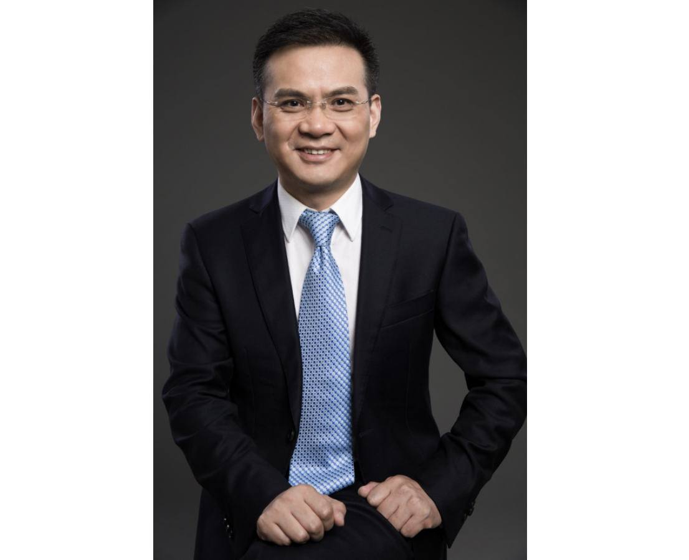
社会职务：谭运猛，映盛中国创始人兼CEO，于华中科技大学互联网工程中心获得博士学位，现任国家信息安全产品认证管理委员会专家组成员，中国互联网协会网络营销工作委员会专家委员会委员，上海市广告协会理事，《微信营销360度指南》、《移动互联时代的O2O营销革命》作者。
工作经历：谭运猛博士长期致力于互联网相关理论和技术的研究，在互联网互动营销、互联网舆情监测评估与信息安全相关领域研究和实践接近20年，发表相关学术论文50余篇，主持完成国家自然科学基金项目、国家863子课题、国家科技部舆情监测分析平台项目。
过往成就：19年数字营销专业服务，让谭运猛博士得到了业界的一致赞誉和用户的高度认可。曾荣获金鼠标10周年数字营销领军人物；TMA移动营销杰出人物，金猿奖大数据产业趋势人物，武汉广告四十年卓越人物；金鼠标移动营销领军人物；中国当代杰出广告人物等在内的多项行业人物类奖项。
数字营销领域杰出贡献
公司管理：2020年至今，映盛中国创始人及CEO谭运猛博士率领映盛团队发力“基于用户真实口碑的数字营销”，立足于多套自主开发专利技术的网络舆情监测、广告监测、内容营销、SCRM系统矩阵，通过构建整合营销体系，全力拓展、完善移动营销业务。现已稳定形成覆盖北京、上海、武汉、广州的全国的服务团队，实现全方位营销保障。拥有超过400人的精英团队，超过3000家网络媒体资源，超过150座城市的成熟执行经验和超过30种媒介传播渠道。

行业创新发展：在用户偏好日趋严格、客户营销需求日趋个性化的宏观环境下，谭运猛博士带领映盛中国探索出了一条成功的移动营销行业解决方案，在移动营销领域以数据为驱动构建“私域”渠道，将用户从公域转入私域，在零距离的亲密氛围下，遵循用户需求设置运营活动、规则，并施以价值留存孵化，最终达成互动与转化的行为，为客户带来巨大价值，引领移动营销前端潮流。同时积极探索抖音、快手、B站等移动短视频营销和直播营销，以及基于APP、官网社区、会员系统、小程序等私域流量阵地的用户运营等新兴的营销方式，创新行业发展。
业界评价
谭运猛博士多年深耕数字营销，专注于多种商业模式与业务模式的创新探索，在实战领域与学术领域均具有极为深厚的积淀和产出。与此同时，谭运猛博士积极参与数字营销产业的健康发展，积极参与数字营销产业的标准制定，从业多年来，展现出卓越的社会担当和企业领袖风采。
袁俊 虎啸传媒/虎啸数字商学院CEO、《数字营销》杂志主编

谭运猛博士的著作《微信营销360度指南》不仅是一本对未来的在线营销有着重要指导意义的工具式图书，更可作为凤凰网原生营销与社会化媒体有机融合、互相借力传播的重要理论参考，极具价值。
付继仁 知乎副总裁、原凤凰网新媒体全国营销中心总经理

谭运猛博士作为业界为数不多的学术大咖，为广告传播行业带来了更加宏观的思维和视野，其著作《移动互联时代的O2O营销革命》前瞻性的对O2O营销做了深刻探讨，对移动互联网时代的广告数字营销的发展有着重要的启示。
唐超 中国广告 数字项目总监 、今广网 创始人/CEO

在纷繁错杂的互联网数字营销行业，他敏锐的洞察力和超前的思维，总能在你方向模糊的时候带来令人茅塞顿开的解答，有这样一位智者在身边，是我最珍贵的财富！
杜永海 映盛中国副总裁

谭运猛博士多年深耕数字营销，专注于多种商业模式和业务模式的创新探索，在实战领域和学术领域均具有极为深厚的积淀和产出。与此同时，谭运猛博士积极参与数字营销产业的标准制定，致力于推动数字营销产业的健康发展，从业多年，展现出卓越的社会担当和企业领袖风采！
蔡普分 映盛中国副总裁

